需求分析

目录

需求分析 1

1. 概述 3

1.1. 背景 3

1.2. 目的 3

2. 系统功能需求 4

2.1. 系统功能架构 4

2.2. 用例1：动作跟踪与导出 4

2.2.1. 用例图 4

2.2.2. 用例描述 5

2.2.3. 用例角色 5

2.2.4. 用例前置条件 5

2.2.5. 用例后置条件 5

2.2.6. 用例事件流 5

2.2.7. 用例相关业务数据 6

2.3. 用例2：动作对比 6

2.3.1. 用例图 6

2.3.2. 用例描述 6

2.3.3. 用例角色 6

2.3.4. 用例前置条件 6

2.3.5. 用例后置条件 7

2.3.6. 用例事件流 7

2.3.7. 用例相关业务数据 7

2.4. 用例3：纹理替换 7

2.4.1. 用例图 7

2.4.2. 用例描述 8

2.4.3. 用例角色 8

2.4.4. 用例前置条件 8

2.4.5. 用例后置条件 8

2.4.6. 用例事件流 8

2.4.7. 用例相关业务数据 9

3. 系统非功能需求 9

4. 系统接口 9

5. 术语表 9

修订版本记录

|  |  |  |  |  |  |
| --- | --- | --- | --- | --- | --- |
| 序号 | 修订内容 | 修订人 | 修订日期 | 版本 | 备注 |
| 1 | 初版 | 吴伟豪 | 2019.6.6 | 1.0 | 无 |
| 2 | 增加用例 | 吴伟豪,王恺 | 2019.6.15 | 1.1 | 无 |
|  |  |  |  |  |  |
|  |  |  |  |  |  |

# 概述

本文档主要用于描述3D动作跟踪与导出项目的基本需求与使用方法。本系统主要面向的客户是游戏制作或影视制作中的工作与动作捕捉相关的人员。

## 背景

目前，无论在游戏行业还是影视行业中，人物模型的动作制作仍是一项繁琐、昂贵的工作，或需要雇佣专业的人员的进行制作，或需要购买昂贵的专业设备进行人物的动作捕捉，这大大提高了制作人物模型动作的门槛，为此，我们决定制作一个低门槛的动作捕捉与动作文件输出的应用。以此为引，我们还考虑了在此基础上可拓展的功能：两个视频中的动作比较和纹理替换。

## 目的

首先，用户可使用普通的设备（如手机）对人物动作进行拍摄，或在网上下载想要的人物动作视频，然后在我们的系统中输入该视频，我们的系统将提取这套动作的动作序列并保存为特定的文件格式并输出，以方便用户可直接使用在3ds Max、Maya或MMD的人物模型上。其次，用户还可以用我们的系统输入两个视频，我们将对两个视频中的人物动作的匹配度进行计算与输出。最后，用户还可以在我们的系统中使用纹理替换功能，即输入包含一个人物的原始的视频或图片，并输入有想要转移的纹理的图片或视频，我们将输出纹理转移后的视频或图片。

# 系统功能需求

## 系统功能架构

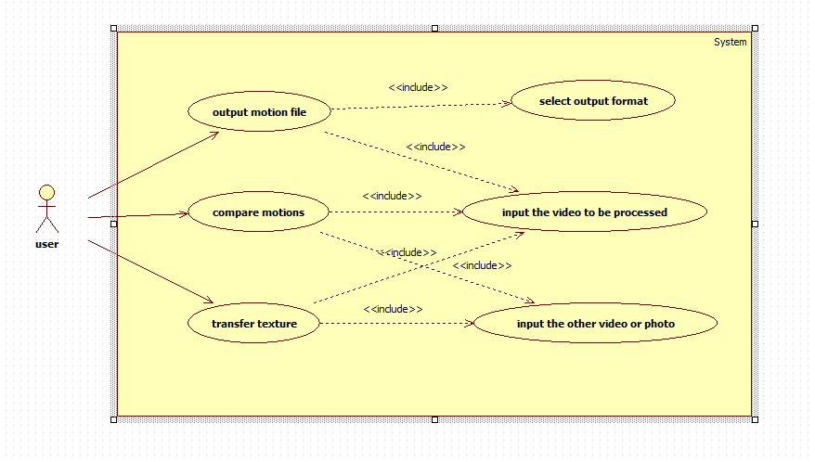

图表 1 总用例图

## 用例1：动作跟踪与导出

### 用例图

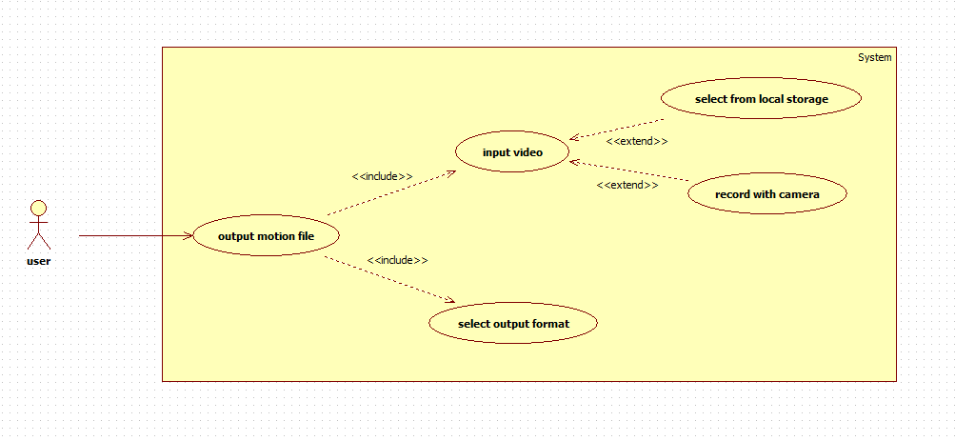

图表 2 动作文件导出的用例图

### 用例描述

用户按提示输入一个人物运动的视频，选择要输出的文件格式后，得到对应的动作文件。

### 用例角色

用户

### 用例前置条件

1. 系统正常运行
2. 用户输入一个人物动作视频
3. 用户选择输出文件类型
4. 用户选择输出文件的保存路径

### 用例后置条件

系统输出相应的动作文件，并提示动作文件生成成功

### 用例事件流

1. 用户点击上传视频的按钮
2. 用户选择需要上传的视频并按确定
3. 用户选择输出文件的格式
4. 用户选择输出文件的路径
5. 用户点击生成按钮
6. 系统接收到用户提供的视频与信息
7. 系统处理视频
8. 系统生成动作文件并保存到用户选择的路径
9. 系统提示成功信息

### 用例相关业务数据

用户输入的视频、系统输出的动作文件

## 用例2：动作对比

### 用例图

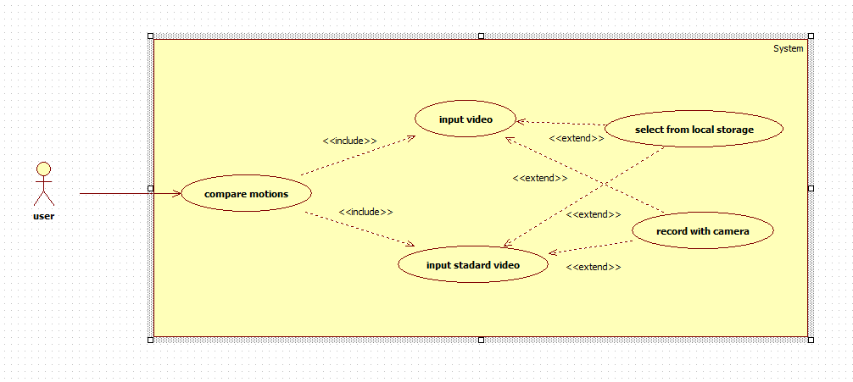

图表 3 动作对比的用例图

### 用例描述

用户按提示输入一个人物运动的视频，和一个标准的运动视频，系统会自动匹配动作，并给出用户动作视频与标准动作视频的匹配程度。

### 用例角色

用户

### 用例前置条件

1. 系统正常运行
2. 用户输入一个人物动作视频
3. 用户输入一个标准动作视频

### 用例后置条件

系统提示用户匹配程度

### 用例事件流

1. 用户点击上传人物动作视频的按钮
2. 用户选择需要上传的视频并按确定
3. 用户点击上传标准动作视频的按钮
4. 用户选择需要上传的视频并按确定
5. 用户点击处理按钮
6. 系统接收到用户提供的视频与信息
7. 系统处理视频
8. 系统提示用户匹配程度信息

### 用例相关业务数据

用户输入的动作视频与标准视频、系统最终给出的评分

## 用例3：纹理替换

### 用例图

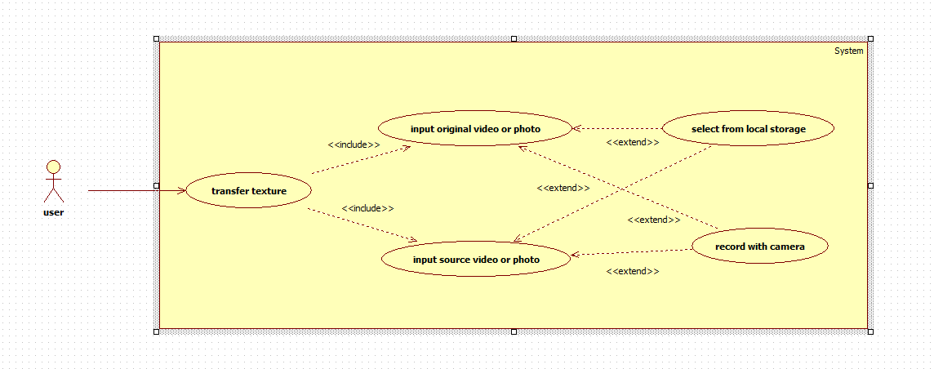

图表 4 纹理替换的用例图

### 用例描述

用户按提示输入一个人物的原始视频或图片，和一个源视频或图片，系统会自动匹配动作，并将源视频或图片中的人物纹理替换到原始的视频或图片中的人物上。

### 用例角色

用户

### 用例前置条件

1. 系统正常运行
2. 用户输入一个人物视频或图片
3. 用户输入一个源视频或图片

### 用例后置条件

系统输出处理后的视频或图片，并提示用户视频或图片处理完成

### 用例事件流

1. 用户点击上传人物视频或图片的按钮
2. 用户选择需要上传的视频或图片并按确定
3. 用户点击上传源视频或图片的按钮
4. 用户选择需要上传的视频或图片并按确定
5. 用户点击处理按钮
6. 系统接收到用户提供的视频或图片的信息
7. 系统开始处理
8. 系统输出处理后的视频或图片
9. 系统提示用户视频或图片处理完成

### 用例相关业务数据

用户输入的人物视频或图片与源视频或图片，系统输出的处理后的视频或图片

# 系统非功能需求

1. 性能：用户在输入640*480分辨率以下视频时，系统处理速度为3帧/秒
2. 可靠性：系统在正常操作下在一年内能无故障运行
3. 易用性：非专业用户能在系统的提示下完成输入视频到得到动作文件的完整流程
4. 可维护性：当需要修改缺陷或增加功能时，能够较轻易地完成工作

# 系统接口

输入视频按钮、选择输出文件格式按钮

# 术语表

1. 动作文件：由系统分析用户输入的视频后，提取视频中人物的关键骨骼点的3维坐标变化，即动作序列，并按照一定的格式将这些动作序列保存在一个文件中